ACO Waschschlauch für Lipumax-P Länge 10m
ACO Haustechnik

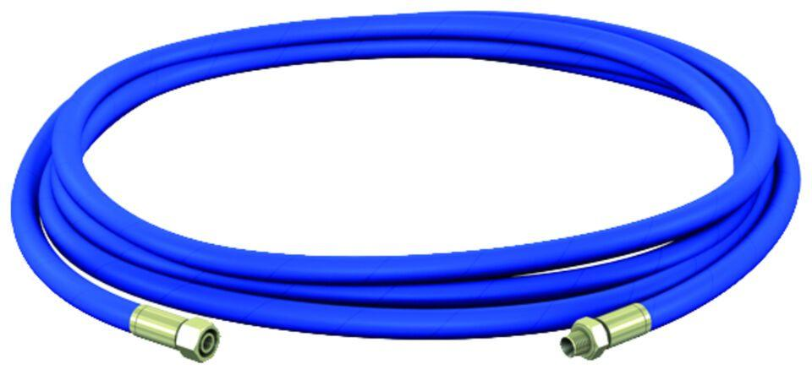Eigenschaften
GTIN:
4002626420435
HAN:
0150.33.62

